 |  | 
МИНИСТЕРСТВО ВЫСШЕГО ОБРАЗОВАНИЯ, НАУКИ И ИННОВАЦИЙ РЕСПУБЛИКИ УЗБЕКИСТАН

МИНИСТЕРСТВО СЕЛЬСКОГО ХОЗЯЙСТВА РЕСПУБЛИКИ УЗБЕКИСТАН

МЕЖДУНАРОДНЫЙ ИНСТИТУТ ПИЩЕВЫХ ТЕХНОЛОГИЙ И ИНЖЕНЕРИИ

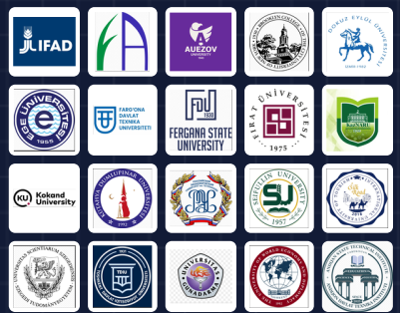 | 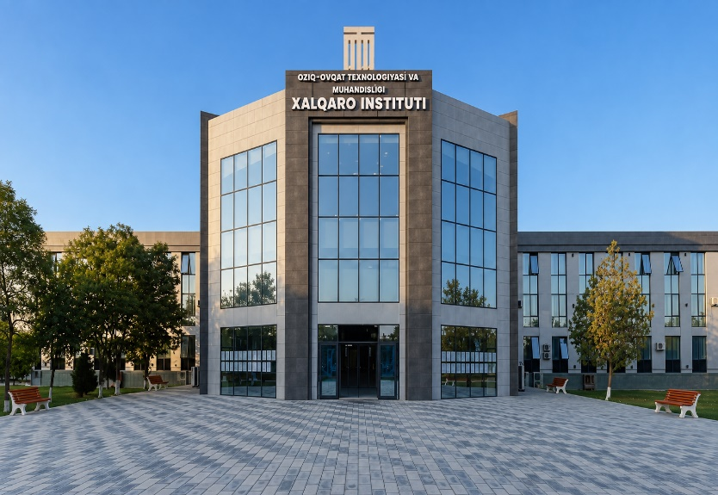

ПРОМЫШЛЕННАЯ ТРАНСФОРМАЦИЯ, ИНЖЕНЕРНЫЕ ИННОВАЦИИ И НОВЫЕ НАПРАВЛЕНИЯ УСТОЙЧИВОГО ЭКОНОМИЧЕСКОГО РОСТА

международная научно-практическая конференция

23–24 октября 2026 года

Фергана – 2026
ИНФОРМАЦИОННОЕ ПИСЬМО

В соответствии с приказом Министра высшего образования, науки и инноваций Республики Узбекистан от 16 января 2026 года № 11 в Международном институте пищевых технологий и инженерии 23–24 октября 2026 года состоится международная научно-практическая конференция «Промышленная трансформация, инженерные инновации и новые направления устойчивого экономического роста».
Научная направленность, цель и задачи конференции
Конференция посвящена научному анализу новых парадигм трансформации производства, инженерных инноваций, влияния цифровых и экологических технологий на экономический рост, а также современных форм международного промышленного сотрудничества.
Цель конференции состоит в развитии научных основ ускорения технологической модернизации и инженерных инноваций в отраслях промышленности, а также в разработке механизмов устойчивого экономического роста на основе международного обмена опытом.
Основные задачи:
- проанализировать глобальные тенденции трансформации производства;
- разработать инновационные модели инженерных систем и технологических процессов;
- разработать научно-практические предложения по оптимизации промышленных процессов на основе цифровых технологий и искусственного интеллекта;
- совершенствовать научно-методические основы экологически устойчивых моделей промышленного развития;
- обеспечить внедрение передового опыта в рамках интеграции науки, образования и производства.
Научные секции международной конференции
- Цифровая трансформация инженерных систем и агропромышленного производства.
- Инновационные пищевые технологии и оптимизация цепочек поставок.
- Высшее образование и формирование инженерных компетенций будущего.
- Энергетические системы и инфраструктура промышленного роста.
- Финансовые экосистемы и банковские инновации в экономической трансформации.
- Логистические системы и модели устойчивого экономического роста.
Рабочие языки конференции: узбекский, русский, английский и турецкий.
Требования к представлению и оформлению материалов конференции
В сборник материалов конференции принимаются научные статьи и тезисы, ранее не опубликованные в других изданиях, в авторской редакции. Представляемый материал должен полностью соответствовать тематике конференции, установленным содержательным и техническим требованиям. Материалы, не соответствующие требованиям по объёму или оформлению, а также содержащие нарушения принципов академической добросовестности, к публикации не принимаются. Все материалы проходят проверку в системе антиплагиата.
Уровень оригинальности текста должен составлять не менее 60 процентов. Денежные средства, уплаченные за материалы, отклонённые из-за несоответствия установленным требованиям, не возвращаются. Материалы, полностью созданные с использованием средств искусственного интеллекта и не отражающие самостоятельный научный анализ автора, его научные результаты и личный академический вклад, к публикации не принимаются.
Название представляемого файла должно начинаться с фамилии первого автора. Например: Abdullayev_statya.docx.
Материалы конференции принимаются до 20 октября 2026 года.
Стоимость публикации составляет 50 000 сум. Материалы иностранных авторов публикуются бесплатно.
Объём научной статьи вместе со списком использованной литературы должен составлять не менее 4 страниц формата A4. Объём тезисов не должен превышать 2 страниц формата A4. Для тезисов список использованной литературы не требуется.
Формат страницы: A4. Поля: верхнее, нижнее, левое и правое — по 2 см. Шрифт: Times New Roman. Размер шрифта: название статьи — 14 pt, основной текст — 14 pt. Текст выравнивается по ширине страницы. Межстрочный интервал — 1,0. Первая строка абзаца — 1,25 см. В тексте используется функция автоматического переноса слов. На все таблицы и рисунки должны быть даны ссылки в тексте. Каждая таблица и каждый рисунок оформляются с порядковым номером и точным наименованием.
Список использованной литературы оформляется в соответствии с требованиями APA 7. Ссылки на источники в тексте приводятся в квадратных скобках в порядке их использования. В ссылке указываются порядковый номер источника в списке литературы и, при необходимости, соответствующая страница. Например: [5, с. 115].
ОТВЕТСТВЕННЫЕ ЛИЦА И КОНТАКТНАЯ ИНФОРМАЦИЯ ПО СЕКЦИЯМ КОНФЕРЕНЦИИ
Секция | Ответственное лицо | Контакт в Telegram
1 | Yusupov Qudratillo | +998 90 165-73-77 (@qyusupov7177)
2 | Begmatov Furqatjon | +998 93 480-58-44 (@karakhan1y)
3 | Akramov Botirjon | +998 93 480-03-95 (@AkramovB)
4 | Yusupov Qudratillo | +998 90 165-73-77 (@qyusupov7177)
5 | Xazratqulov Soxibjon | +998 95 376-80-99 (@ssoibovich)
6 | Xazratqulov Soxibjon | +998 95 376-80-99 (@ssoibovich)
Образец оформления статьи
Abdullayev E. N.,
PhD, доцент
Ташкентский государственный транспортный университет
E-mail: abdullayev@gmail.com
Тел.: +998 90 123-45-67
МАРКЕТИНГ ВЫСШЕГО ОБРАЗОВАНИЯ КАК СТРАТЕГИЧЕСКИЙ ФАКТОР ИНЖЕНЕРНЫХ ИННОВАЦИЙ И УСТОЙЧИВОЙ ПРОМЫШЛЕННОЙ ТРАНСФОРМАЦИИ
Аннотация. В статье анализируется стратегическая роль маркетинга высшего образования в ускорении трансформации производства и инженерных инноваций. Раскрыта взаимосвязь между рынком образовательных услуг, потребностями промышленных предприятий и инженерными компетенциями. Обоснованы направления согласования образовательных программ с требованиями рынка труда на основе маркетинговых инструментов, а также развития интеграции науки, образования и производства. По результатам исследования разработаны практические предложения, направленные на повышение инновационной активности и конкурентоспособности организаций высшего образования.
Ключевые слова: маркетинг высшего образования, трансформация производства, инженерные инновации, интеграция образования и промышленности, устойчивый экономический рост.
Основной текст. Основной текст. Основной текст. Основной текст. Основной текст. Основной текст.

Организационный комитет конференции

г. Фергана, ул. Аль-Фергани, 204, Международный институт пищевых технологий и инженерии +998 95 376-80-99

